Buen día, equipo.

Por favor su apoyo con las cargas de las ordenes de producción del semi terminado en las mermeladas esta dando costo cero y esto error impide y retrasa su procedimiento a los siguientes pasos y áreas que necesitan del producto.
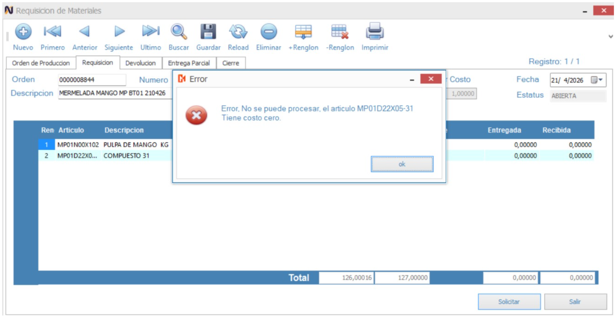
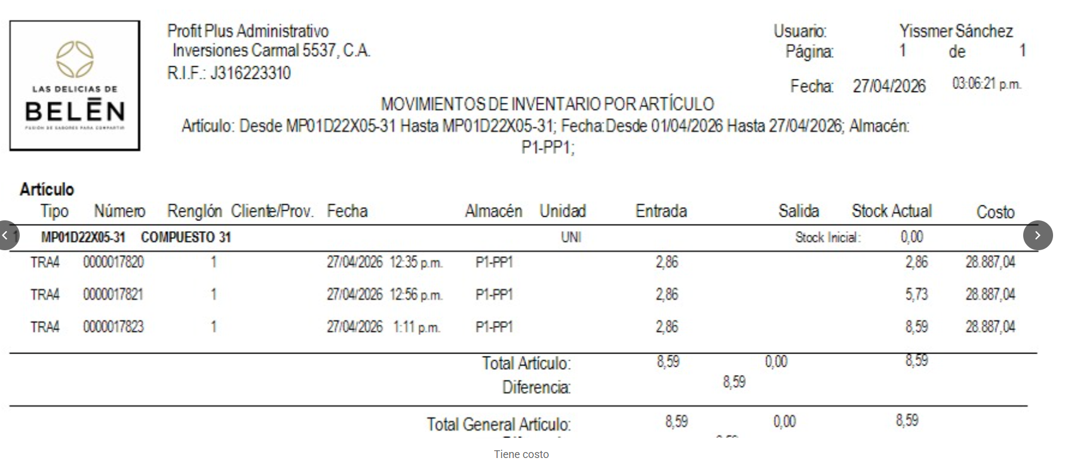

Sin mas que acotar espero su valioso apoyo.
Atento a cualquier comunicado.
Feliz día.

